**化学药品、危险品安全保管措施**

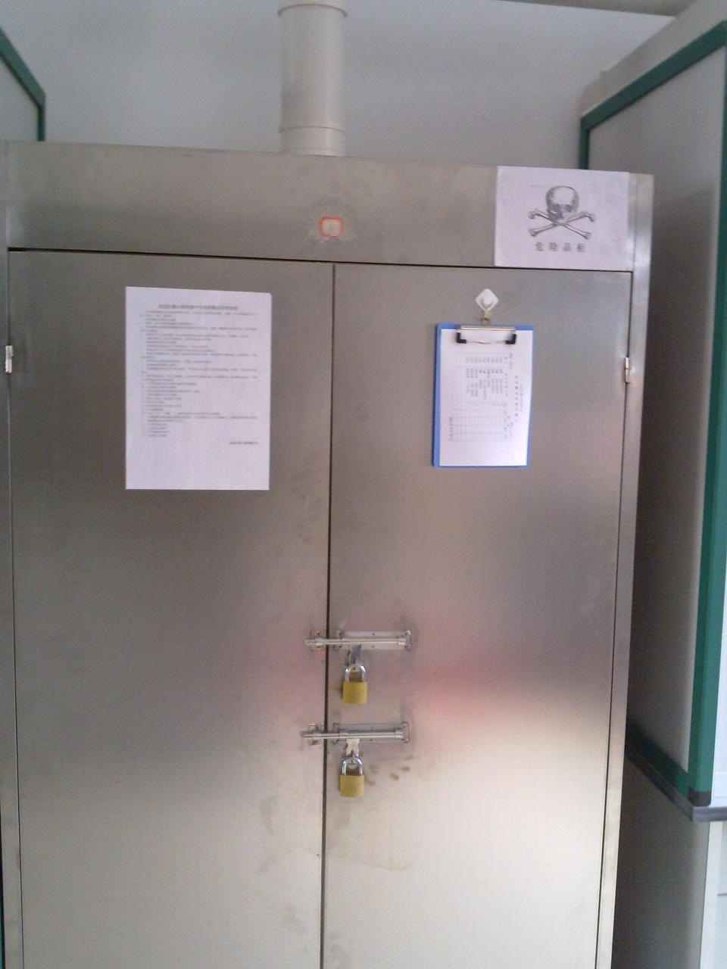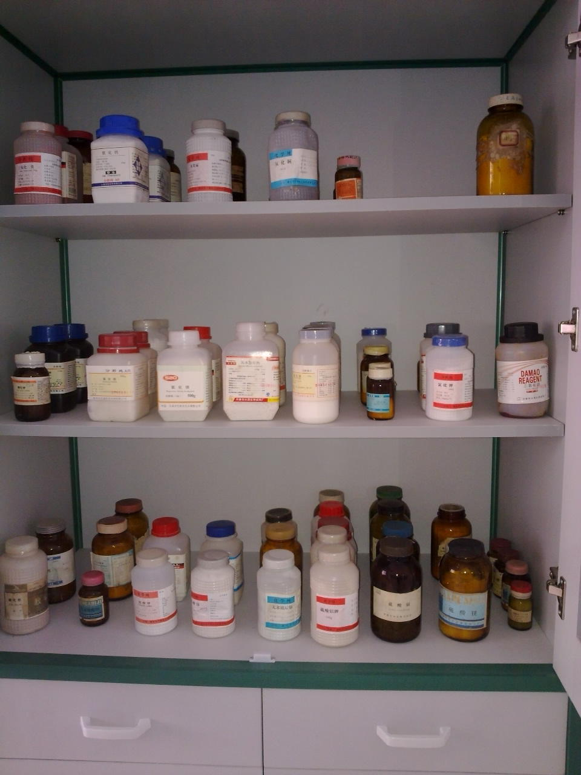

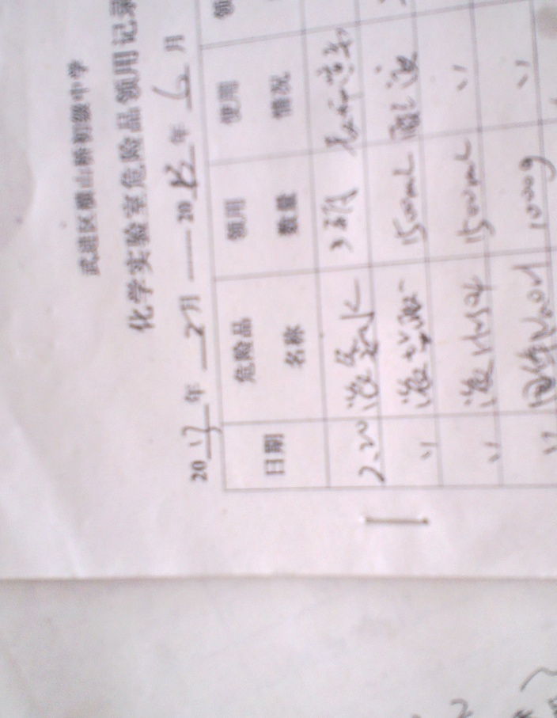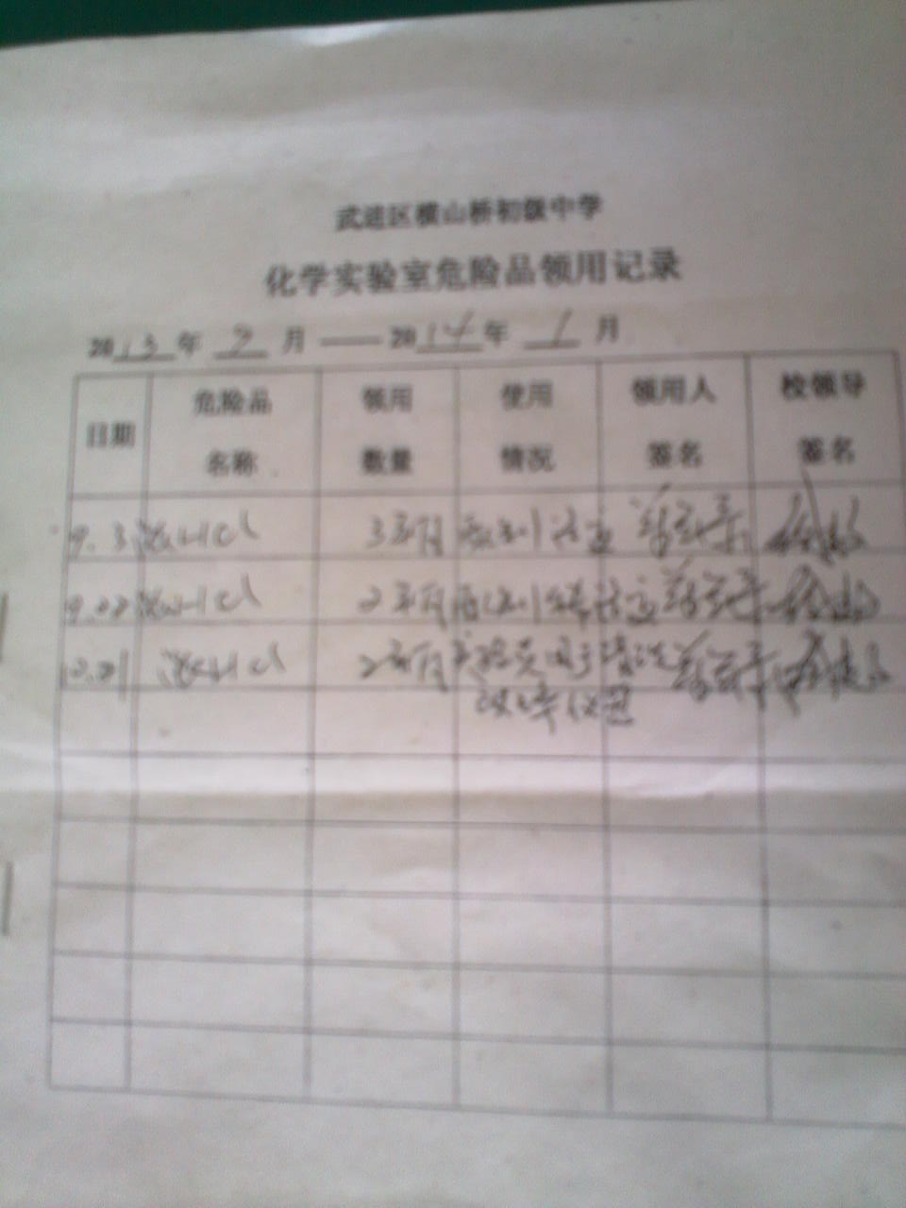

**武进区横山桥初级中学危险物品管理制度**

学校危险物品主要包括物理实验室、化学实验室所需的易燃、易爆、有毒或腐蚀性的试剂、药品、气体、液体等。   
一、危险物品的采购与运输   
1、 物理、化学实验室配备专职管理教师。   
2、 每学期初由管理教师根据教学需要提交相应药品、试剂、酸碱液体采购计划，经学校批准后方可购买。   
3、 采购实行专人负责制，且必须到指定地点购买质量合格的产品。不得购三无产品。   
4、 运输过程中，进行专业包装，必要时选择专业车辆。   
二、危险物品的贮存与保管   
1、 采购的危险品须经过严格检验后，方能入库保管。   
2、 学校应设立专门的保管室或专用药品柜存放危险物品。   
3、 保管员应根据药品、试剂、液体等危险品的性质、特性制作分类标签，分类摆放，并标明危险符号。   
4、 保管室内应配备相应的防火、防毒、防腐蚀性器材。   
三、危险物品的领取与使用   
1、 危险物品的使用实行登记制度，严禁无关人员进入保管室或领取、使用、带走此类危险物品。   
2、 教学用危险品，学生实验时，必须有两名教师在场，学生离开前，检查剩余药品，严禁学生将危险品带出实验室。   
3、 学生不准私自进入保管室取用实验药品。   
四、危险物品的检查与销毁   
1、 保管员要定期对危险物品进行检查、销毁。   
2、 经常查看有无以下现象：   
① 药品、试剂、液体是否过期；   
② 药品是否无效；   
③ 所装容器密封状况是否有效；   
④ 有无泄漏现象   
⑤ 甲烷、丁烷、丁烯、丁二烯等危险气体室内保管有无泄漏。   
3、 凡需销毁的物品经主管领导批准后，在现场有两人以上的情况下，按规定程序进行销毁。   
4、 销毁物品时应注意以下几点：   
① 不造成环境污染；   
② 不引起火灾爆炸；   
③ 不造成腐蚀性破坏；   
④ 不造成人员伤害。

**武进区横山桥初级中学**